Муниципальное бюджетное общеобразовательное учреждение
Муниципального образования город Саяногорск
средняя общеобразовательная школа №5

Сценарий мероприятия по профилактике детского

дорожно-транспортного травматизма для обучающихся 1-4 классов.

Игра – квест «Путешествие знатоков дорожного движения»

Учитель физической культуры:
Чалкина Ксения Сергеевна

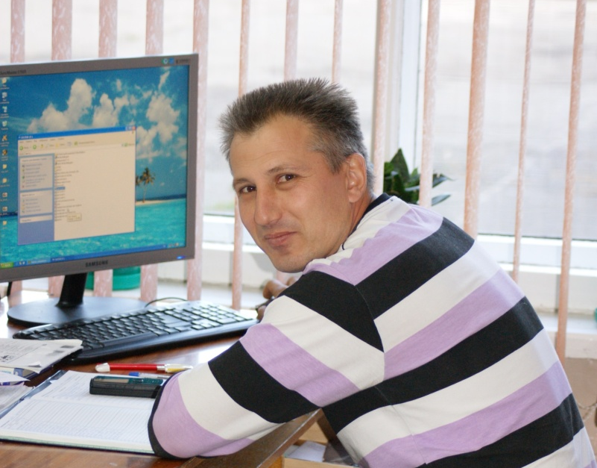

Саяногорск 2021 год.
Содержание

Введение………………………………………………………………………….. | 3
Основная часть. Сценарий игры-квеста  «Путешествие знатоков дорожного движения»………………………………. | 7
Анализ результатов игры-квеста……………………………………………….  Заключение……………………………………………………………………… | 14  15
Используемые источники информации…………………………………….…  Приложение 1………………………………………………………………..…. | 16  17
Приложение 2…………………………………………………………………… | 18
Приложение 3…………………………………………………………………… | 19
Приложение 4………………………………………………………………..…. | 21
Приложение 5…………………………………………………………………… | 23
Приложение 6…………………………………………………………………… | 25
Приложение 7…………………………………………………………………… | 27

Пояснительная записка
Повседневная жизнь таит много опасностей. Поэтому вопрос дорожной безопасности требует особого внимания. Дорожно-транспортный травматизм в городе является самым распространённым видом детского травматизма. С самого раннего возраста необходимо обучение детей Правилам дорожного движения.
В данной работе представлена методическая разработка сценария «Путешествие знатоков дорожного движения» в форме квеста (игры-приключения) для детей 7 – 10 лет по обучению школьников правилам дорожного движения и правилам безопасного поведения на дороге. Игра-квест «Путешествие знатоков дорожного движения» - современная форма активной приключенческой игры с разнообразными заданиями, которая способствует закреплению знаний, более успешному усвоению определенных навыков безопасного поведения на дороге, активизации учебного процесса, так как опирается на природные потребности учащихся. Квест может быть представлен как форма итогового или промежуточного контроля при реализации дополнительных общеразвивающих программ для изучения правил дорожного движения. Результативней квест становится, если присутствует элемент соревнования между командами или отдельными обучающимися. Это значительно повышает самоконтроль занимающихся, приучает к четкому соблюдению установленных правил, активизирует деятельность. А завоевание победы или какой-либо выигрыш побуждает к дальнейшим действиям. Притом не всегда в конкурсах побеждают успевающие, с высоким уровнем развития. Зачастую много терпения, сноровки, настойчивости проявляют в игре те, у кого этих качеств не хватает для систематической учебной деятельности. При разработке игры-квеста учтены возрастные особенности обучающихся, задания составлены для детей 7 -10 лет, чтобы задания входили в объём изученного материала и вызывали положительные эмоции, т.е. хорошее настроение, удовлетворение от удачного ответа. Цель поставлена вполне достижимой, а сама игра – становится доступной и привлекательной.
Предлагаемый материал может быть использован без дополнительной подготовки и предназначен для педагогов общеобразовательных учреждений, педагогов дополнительного и общего образования, педагогов-организаторов, руководителей отрядов ЮИД.

Методическая цель квеста: проверка приобретенных (имеющихся) знаний по правилам дорожного движения и формированию у детей устойчивых навыков безопасного поведения на улицах города, способствовать развитию мышления, скорости реакции, познавательной активности, выявление процентного соотношения учащихся, обладающих и не обладающих определенной базой знаний правил дорожного движения и навыками безопасного поведения на улицах города.

Задачи:
- Образовательные:
- активизация интереса к предмету через игровую деятельность;
- формирование умений применять полученные знания в нестандартной ситуации;
- формирование умений выбирать рациональные способы выполнения работы;
- закрепление правил дорожного движения;
- формирование умений коллективной работы.
- Воспитательные:
- воспитать систему взглядов на окружающий мир;
- воспитать способность следовать нормам поведения;
- воспитать нормы социального поведения детей;
- Развивающие:
- развитие речи, мышления, памяти;
- развитие сенсорной и эмоционально-волевой сфер личности;
- развитие навыков определения опасных дорожных зон и ситуаций;
- развитие умственной деятельности, способности наблюдать, делать выводы, проверять результаты.
Возраст детей: 7 – 10 лет

Цель участников квеста: пройти квест и победить командой (успешно выполнить все задания и завершить игру, опережая всех)

Прогнозируемый результат: успешное выполнение всех заданий квеста благодаря имеющимся знаниям правил безопасного поведения на дороге, творческой активности и командной взаимопомощи.

Тип занятия: комбинированная активная приключенческая игра.

Форма организации работы с детьми: групповая

Методы и приёмы: рассказ, объяснение правил игры, демонстрация заданий (информационный метод); самостоятельная работа – практические, тестовые, подвижно и мыслительно-активные задания (репродуктивный метод с элементами исследований); самостоятельная работа по решению поставленной проблемы, ситуации и выработки навыков принятия групповых решений (проблемный метод).

Оборудование: компьютер или мультимедийный проектор, карточки с дорожными знаками, цветные карандаши или фломастеры, плакаты по ПДД, кроссворды, загадки, эстафеты по ПДД, мозаика (пазлы).

Оценивание: за каждый правильный ответ команда получает 5 баллов.

План мероприятия:
1.Организационный момент. Приветствие команд. Слово педагога (воспитателя).
2.Станция «ДА – НЕТ».
3.Станция «Разбился знак дорожный – нам собрать его не сложно».
4.Станция «Ключевое слово».
5.Станция «Светофор из шариков».
6. Станция «Разрешается – запрещается».
7. Станция «Найди пару».
8. Станция «Мозаика».
9.Станция «Загадки».
10. Рефлексия. Подведение итогов.
11. Заключение.

Ход игры-квеста
(Организационный момент)
Ведущий: Здравствуйте, все участники сегодняшнего квеста «Путешествие знатоков дорожного движения». Это удивительное приключение посвящено изучению и умению применять на практике знания правил дорожного движения и правил безопасного поведения на улице. Вас ждут самые разнообразные задания на знание ПДД на станциях, которые вам так же предстоит найти.

Ведущий: Нам необходимо разделиться на команды по 6-8 человек. Командам дается 5 минут на выбор названия и лидера.

Ведущий: Команды, готовы представиться? (представление названий команд лидерами)

Ведущий: Я обращаюсь к командам, все ли из вас знают, что квест – это удивительное и таинственное приключение, в котором иногда кажется, что выхода нет! Но, однако, благодаря общим усилиям команды и лидера, всегда можно решить любые таинственные и сложные задания.
(ответы детей)

Ведущий: А все ли из вас знают правила дорожного движения и безопасного поведения на улице?
(ответы детей)

Ведущий: Прошу лидеров команд подойти ко мне и вытянуть себе маршрутный лист (Приложение 1).

Ведущий: Теперь у каждой команды есть лидер, название и план, по которому вы можете двигаться. На каждой станции вас ждут разные задания, правила выполнения вам объяснять будут квест-инструкторы, которых мы вам и представляем.(знакомство с квест-инструкторами)

Ведущий: Сегодня на протяжении всего квеста «Путешествие знатоков дорожного движения» вы будите зарабатывать баллы своей команде. За каждый правильный ответ команда получает 5 баллов. Для выхода со станции в маршрутный лист квест-инструктор пишет слово «выполнено» и подпись – это открывает путь к другой станции.

Ведущий: Команды к игре готовы? Тогда мы начинаем квест-игру «Путешествие знатоков дорожного движения».

Слово педагога (воспитателя).
В нашей стране множество дорог. В любое время года и в любую погоду по ним мчат автомобили, автобусы. Трамваи, троллейбусы, несутся мотоциклы, катят велосипедисты, идут пешеходы.
Ещё с давних времён люди мечтали о скоростях. У многих сбылись мечты. Машин становятся всё больше и больше. Но автомобиль наградил человека не только удобствами – он может стать причиной несчастий.
Растёт поток машин, на улицах становятся небезопасно. Но опасность подстерегает только тех, кто не знает правил движения, не умеет правильно вести себя на улице, не соблюдает дисциплины.
А для тех, кто хорошо изучил правила уличного движения, кто вежлив и внимателен, улица совсем не страшна.
Правила движения – законы улиц и дорог. Их обязан знать и выполнять каждый. Каждому из нас приходится переходить улицу или дорогу. Мы пользуемся общественным транспортом, некоторые из вас являются водителями велосипедов – всё это делает нас участниками дорожного движения. Каждый должен знать правила и соблюдать их. Поэтому мы сегодня закрепим наши знания в целях профилактики детского – дорожного травматизма.

Ведущий: Командам звучит «Квест старт!»
(команды уходят на поиск комнат с заданиями)

- Станция«ДА – НЕТ».
Квест-инструктор: На следующие вопросы нужно отвечать словами «да» или «нет». Вопросы задаются командам по очереди. За правильный ответ – 5 баллов.

- Пешеход, если нет тротуара, должен идти по левой стороне обочины навстречу движению. (Да)
- Место, где пересекаются улицы, называется «перекресток». (Да)
- Подземный переход называется «зебра». (Нет)
- Дорогу, даже на зеленый свет, лучше перебегать как можно быстрее. (Нет)
- Дорожные знаки нужно знать водителю, а не пешеходу. (Нет)
- Существуют специальные светофоры для пешеходов. У них только два цвета – красный и зеленый. (Да)
- Дороги бывают с двусторонним и односторонним движением. (Да)
- На дороге можно играть с друзьями. (Нет)

Ведущий: (Переходим на следующую станцию) Очень часто нарушители ПДД портят дорожные знаки, и сейчас нам предстоит отремонтировать некоторые из них.

2. Станция«Разбился знак дорожный – нам собрать его не сложно».
Квест-инструктор: На финише у каждой команды лежат пазлы дорожного знака. Задача команды, как можно быстрее оказаться на финише, собрать дорожный знак и дать название знаку. Капитан каждой команды – «водитель». Берёт в руки обруч (изображая руль транспортного средства), бежит до финиша, возвращается к команде. К нему присоединяется второй участник (пассажир). Добегают до финиша, «пассажир» отцепляется, и начинает собирать дорожный знак, а «водитель» бежит за следующим игроком команды. Так он перевозит всех участников команды. В конце вся команда, после того как сложит пазлы и даст название дорожному знаку берется друг за друга, (водитель впереди), возвращается на старт. Выполненное задание и полный ответ оценивается 5 баллами. (Приложение 2)

Название знака- «Парковка»

Ведущий: Путешествие наше продолжается, и следующая станция называется «Ключевое слово».

3. Станция«Ключевое слово».
Квест-инструктор: Вам предстоит разгадать кроссворд и записать ответы в клетки. Разгадав кроссворд полностью, вы сможете прочитать ключевое слово. Побеждает та команда, которая первая правильно ответит на все вопросы кроссворда и прочтет ключевое слово. (5 баллов) (Приложение 3)

Ответы на кроссворд команды №1:1.Сигнал, 2.Авария, 3.Зебра, 4.Водитель,5.Пешеход, 6.Асфальт,7.Обочина, 8.Переход.
Ключевое слово: светофор.

Ответы на кроссворд команды №2:1.Сигнал, 2.Авария, 3.Переход, 4.Водитель, 5.Обочина, 6.Асфальт,7.Пешеход, 8. Зебра.
Ключевое слово: светофор.

Ведущий: Три разноцветных круга
Мигают друг за другом.
Светятся, мигают –
Людям помогают. (СВЕТОФОР)

4. Станция «Светофор из шариков».
Квест-инструктор: На финише у каждой команды лежат 3 воздушных шарика (красный, желтый и зеленый), скотч и ножницы. Задача команды, как можно быстрее оказаться на финише, необходимо надуть шары, завязать, собрать светофор и стянуть скотчем. Выигрывает команда, которая быстро, правильно и аккуратно выполнит задание. Выполненное задание оценивается 5 баллами.

5.Станция «Разрешается – запрещается».
Квест-инструктор: На следующие вопросы нужно отвечать словами «разрешается» или «запрещается». Вопросы задаются командам по очереди. За правильный ответ – 5 баллов.

- Играть на мостовой…(запрещается)
- Переходить улицы при зелёном сигнале светофора…(разрешается)
- Перебегать улицу перед близко идущим транспортом…(запрещается)
- Переходить улицу по подземному переходу…(разрешается)
- Переходить улицу при жёлтом сигнале светофора…(запрещается)
- Помогать старикам и старушкам переходить улицу…(разрешается)
- Велосипедистам цепляться за проезжие машины…(запрещается)
- Обходить стоящий у тротуара транспорт спереди…(запрещается)
- Идти по тротуару слева…(запрещается)
- Выбегать на проезжую часть дороги…(запрещается)
- Кататься на велосипеде, не держась за руль…(запрещается)
- Болтать и громко смеяться в транспорте…(запрещается)

Ведущий: Мои юные путешественники, давайте проведем небольшую физкультминутку.
Физкультминутка
Постовой стоит упрямый (шагаем на месте)
Людям машет: Не ходи! (движения руками в стороны, вверх, в стороны, вниз)
Здесь машины едут прямо (руки перед собой)
Пешеход, ты погоди! (руки в стороны)
Посмотрите: улыбнулся (руки на пояс)
Приглашает нас идти (шагаем на месте)
Вы, машины, не спешите (хлопки руками)
Пешеходов пропустите! (прыжки на месте)

Ведущий: Ребята, давайте продолжим наше путешествие и следующая станция, называется «Найди пару».

6.Станция «Найди пару».
Квест-инструктор: На старте каждый участник получает название дорожного знака. Задача участников, по сигналу добежать до указанного места, положить название на дорожный знак, который соответствует, по их мнению, правильному ответу. Вернувшись к команде, передать эстафету следующему игроку и так до конца. Выигрывает та команда, которая быстрее и правильно подберет к знакам их название. Выполненное задание оценивается 5 баллами за каждое правильно подобранное название знака. (Приложение 4)

7.Станция «Мозаика».
Квест-инструктор: Каждой команде будут предложены части картинок, из которых следует собрать целую картинку по теме «Дети на улице». Постарайтесь собрать их самостоятельно, но если будите испытывать трудности, то можно обратиться за подсказкой. Побеждает та команда, которая первая и правильно соберёт мозаику. Выполненное задание оценивается 5 баллами. (Приложение 5)

8. Станция«Загадки».
Квест-инструктор: Каждой команде поочередно я буду читать загадки. Если та команда, которой я прочитал загадки, не отвечает, право ответа переходит ко второй команде. Правильный ответ – 5 баллов.

- Полосатые лошадки
Поперек дорог легли-
Все авто остановились
Если здесь проходим мы. (Переход-зебра)

2)Эй, водитель, осторожно,
Ехать быстро невозможно,
Знают люди все на свете –
В этом месте ходят … (дети)

3)Не летает. Не жужжит,
Жук по улице бежит.
И горят в глазах жука
Два блестящих огонька. (Автомобиль)

4)Спозаранку за окошком
Стук, и звон, и кутерьма.
По прямым стальным дорожкам
Ходят красные дома. (Трамвай)

5)Я по городу иду,
Я в беду не попаду.
Потому что твердо знаю –
Правила я выполняю. (Пешеход)

6)Место есть для перехода.
Это знают пешеходы.
Нам его разлиновали,
Где ходить – всем указали. (Пешеходный переход)

7)Пьет бензин, как молоко
Может бегать далеко,
Возит грузы и людей.
Будь внимателен при ней. (Машина)

8)Дом на улице идет,
На работу всех везет.
Не на курьих тонких ножках,
А в резиновых сапожках. (Автобус)

9) Вот так чудо-чудеса!
Подо мной 2 колеса.
Я ногами их верчу
И качу, качу, качу. (Велосипед)

Все команды собираются в исходном месте (комнате, площадке и т.п.).

Рефлексия.
Ведущий: объявляет «Финиш квест!» и задает вопросы командам:
- были ли у вас очень сложные задания на станциях,
- приходилось ли вам помогать друг другу или каждый справлялся сам,
- какие задания были самыми легкими для вас,
- придете вы на квест еще раз?
(ответы детей)

Ведущий: (раздаёт детям фигурки человечков из бумаги) Ребята, как вы видите, на плакате нарисован автобус. Я вам раздал фигурки человечков их нужно прикрепить на плакат. Если вам понравился квест, то нужно человечка посадить в автобус. Если не понравился квест, то человечек остается возле автобуса. (Приложение 7)

Подведение итогов квеста.
Ведущий: Правда, ребята, если бы каждый человек соблюдал правила дорожного движения, меньше было бы слёз и боли. Мы всегда должны их знать и выполнять. Вот они: (на доску вешаю правила для пешехода)(Приложение 6)

Подведение итогов. Подсчет баллов. Вручение грамот.

Заключение.
Активная приключенческая игра – квест «Путешествие знатоков дорожного движения» для обучения школьников и проверки их знаний правил дорожного движения и правил безопасного поведения на дороге способствует воспитанию законопослушных участников дорожного движения с раннего возраста, разностороннему развитию и навыков работы в команде.

По окончанию мероприятия, как вариант, просмотр мультфильма «Смешарики. Азбука безопасности»

Используемые источники информации:

- Купреева, Л.И. Кутонов, В.А. Безопасность Дорожного движения для детей и подростков. [Текст] / Л.И.Купреева, В.А.Кутонов. – Кемерово: ООО «Мастер Флаг», 2010. – 62с.
- Купреева, Л.И. Штефняк, О.С. Мальцева, В.Р. Вместе за безопасность дорожного движения. [Текст] / Л.И.Купреева. – Кемерово: ООО «Принта», 2014. – 33с.
- Купреева, Л.И. Штефняк, О.С. Мальцева, В.Р. Вместе за безопасность дорожного движения. [Текст] / Л.И.Купреева, О.С. Штефняк. – Кемерово: ООО «Мастер Флаг», 2011. – 170с.
- Купреева, Л.И. Мальцева, В.Р. Семья за безопасность на дорогах. [Текст] / М.М. Сырбу, А.А. Реветнев, В.А. Кутонов. – Кемерово: ООО «Мастер Флаг», 2014. – 173с.
- Мальцева, В.Р. Бессонова, Ж.Р. Дети. Дорога. Безопасность. [Текст] / В.Р. Мальцева, Ж.Р. Бессонова. – Кемерово: ООО «Принта», 2017. – 33с.
- Мальцева, В.Р. Бессонова, Ж.Р. Моя безопасность. [Текст] / В.Р. Мальцева, Ж.Р. Бессонова. – Кемерово: ООО «Принта», 2017. – 31с.

Приложение 1

Маршрутный лист

Название команды | Станция  «ДА –НЕТ». | Станция  «Разбился знак  дорожный– нам  собрать его  не сложно». | Станция «Ключевое слово». | Станция «Светофор из  шариков». | Станция  «Разрешается –  запрещается». | Станция «Найди  пару». | Станция «Мозаика». | Станция «Загадки».
 | Отметка о прохождении
Количество баллов

Маршрутный лист

Название команды | Станция  «ДА –НЕТ». | Станция  «Разбился знак  дорожный– нам  собрать его  не сложно». | Станция «Ключевое слово». | Станция «Светофор из  шариков». | Станция  «Разрешается –  запрещается». | Станция «Найди  пару». | Станция «Мозаика». | Станция «Загадки».
 | Отметка о прохождении
Количество баллов

Приложение 2

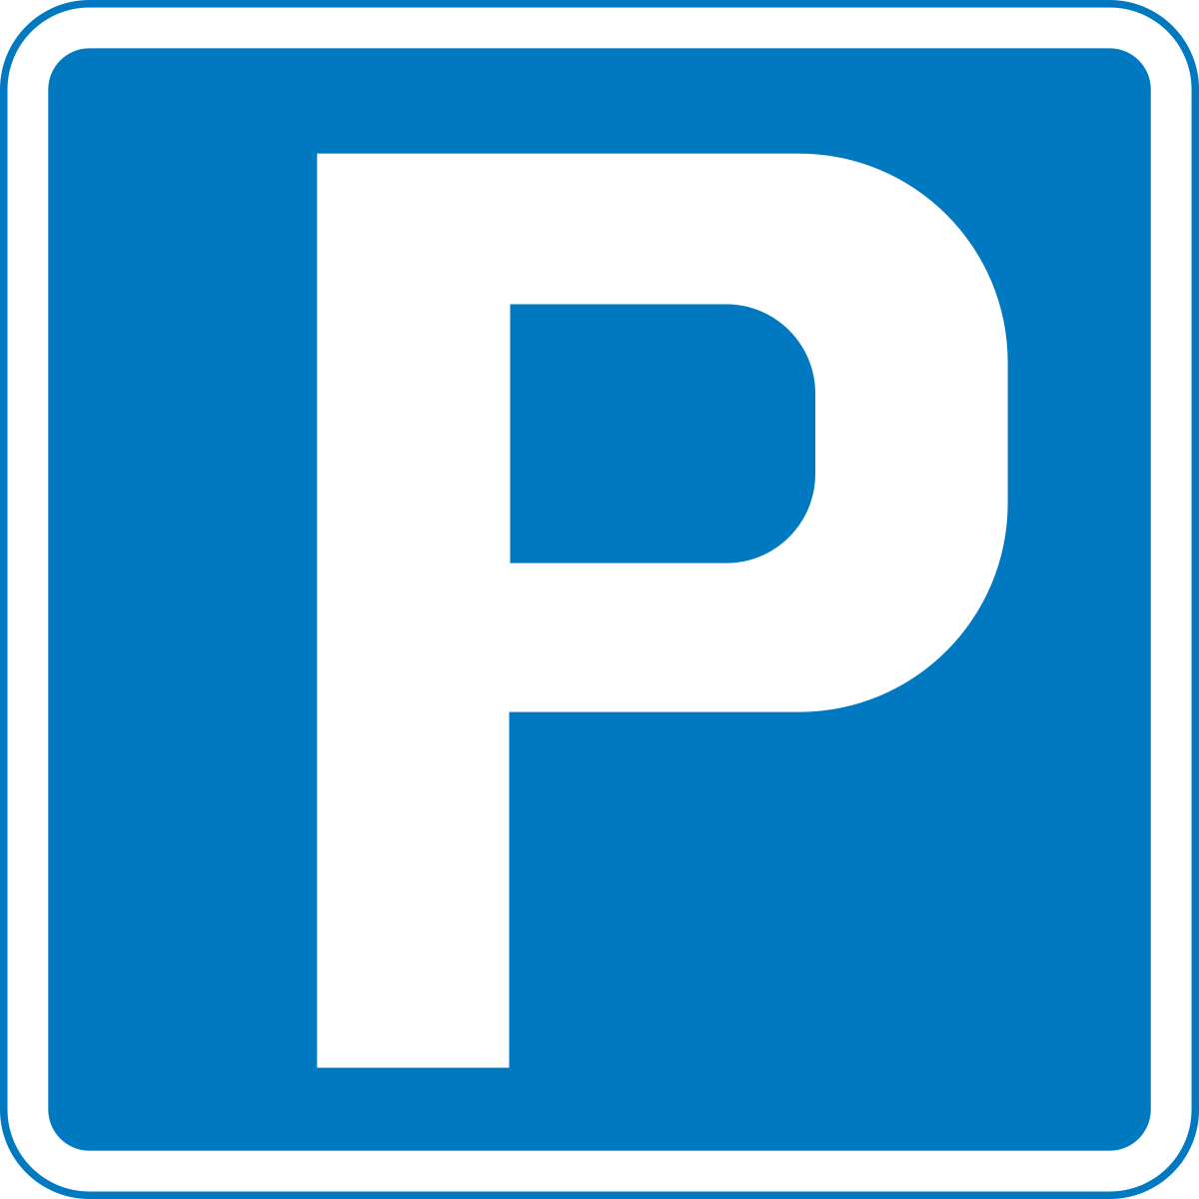

Приложение 3

Кроссворд для 1-й команды

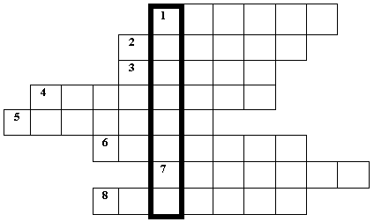

Вопросы:
1.Знак, подаваемый транспортным средством или светофором.
2. Повреждение машины транспортного средства.
3. Разметка на дороге, обозначающая пешеходный переход.
4. Лицо, управляющее транспортным средством.
5. Человек, идущий пешком.
6. Твердое и гладкое покрытие дороги.
7. Боковая часть, край дороги.
8. Место, специально предназначенное для передвижения людей с одной стороны улицы на другую.

Кроссворд для 2-й команды

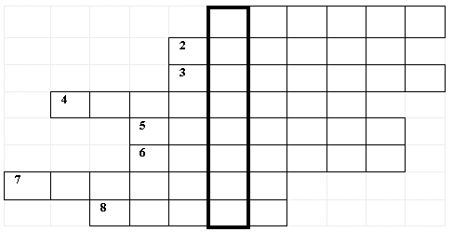

Вопросы:
1.Знак, подаваемый транспортным средством или светофором.
2. Повреждение машины транспортного средства.
3. Место, специально предназначенное для передвижения людей с одной стороны улицы на другую.
4. Лицо, управляющее транспортным средством.
5. Боковая часть, край дороги.
6. Твердое и гладкое покрытие дороги.
7. Человек, идущий пешком
8. Разметка на дороге, обозначающая пешеходный переход.

Приложение 4

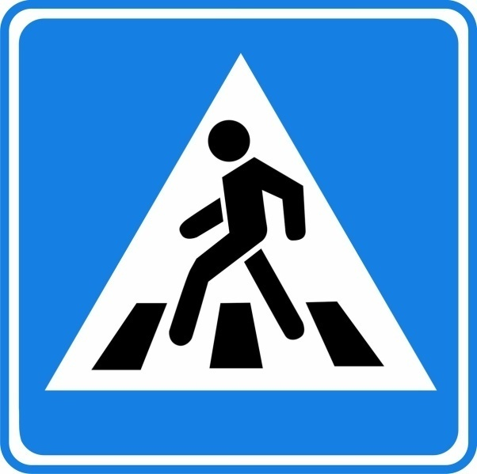
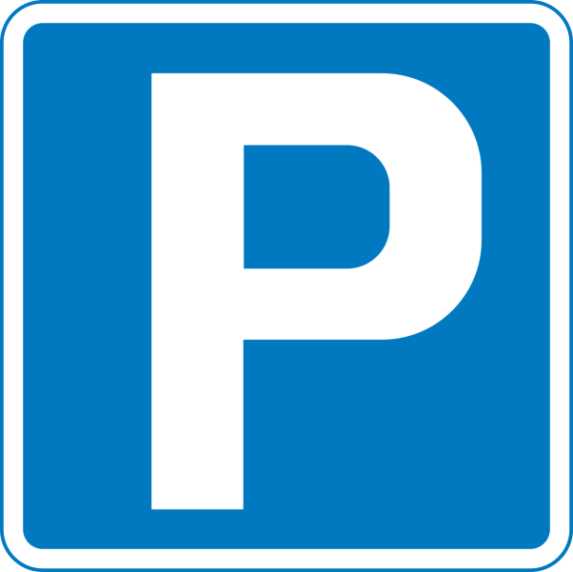

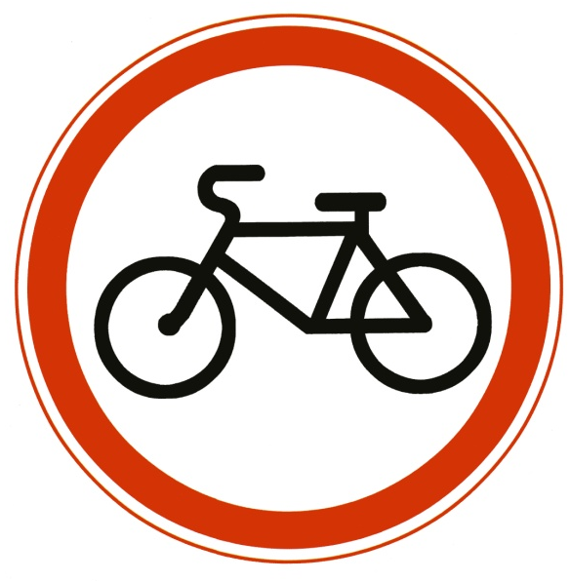
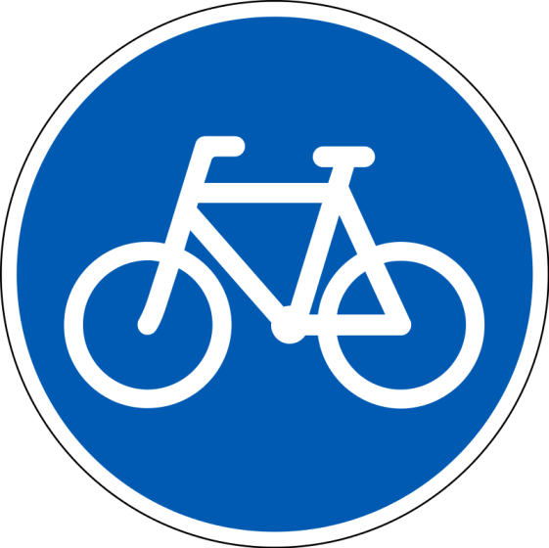
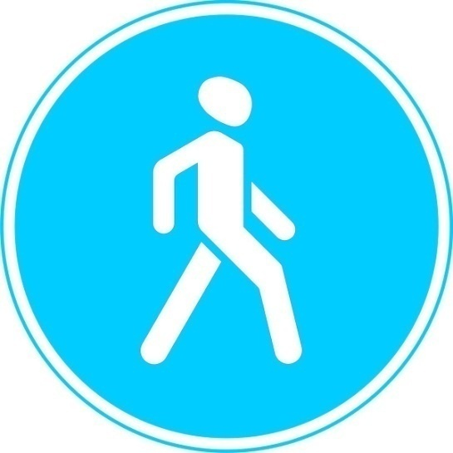



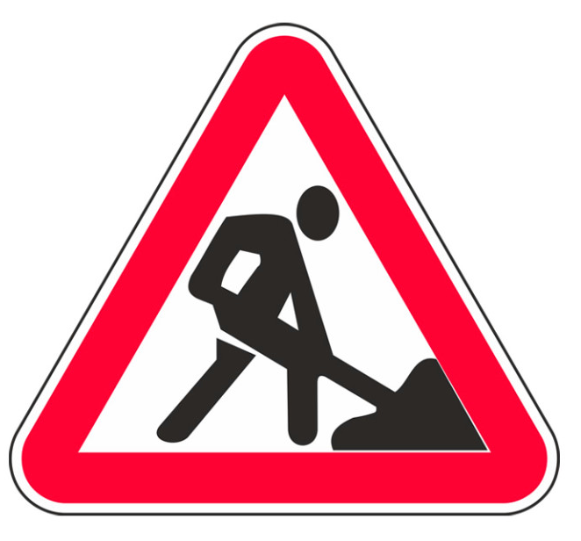

«Парковка»
«Главная дорога»
«Дорожные работы»
«Пешеходный переход»
«Пешеходная дорожка»
«Пункт питания»
«Велосипедная дорожка»
«Движение на велосипеде запрещено»
«Движение без остановки запрещено»

Приложение 5
Картинка для команды №1

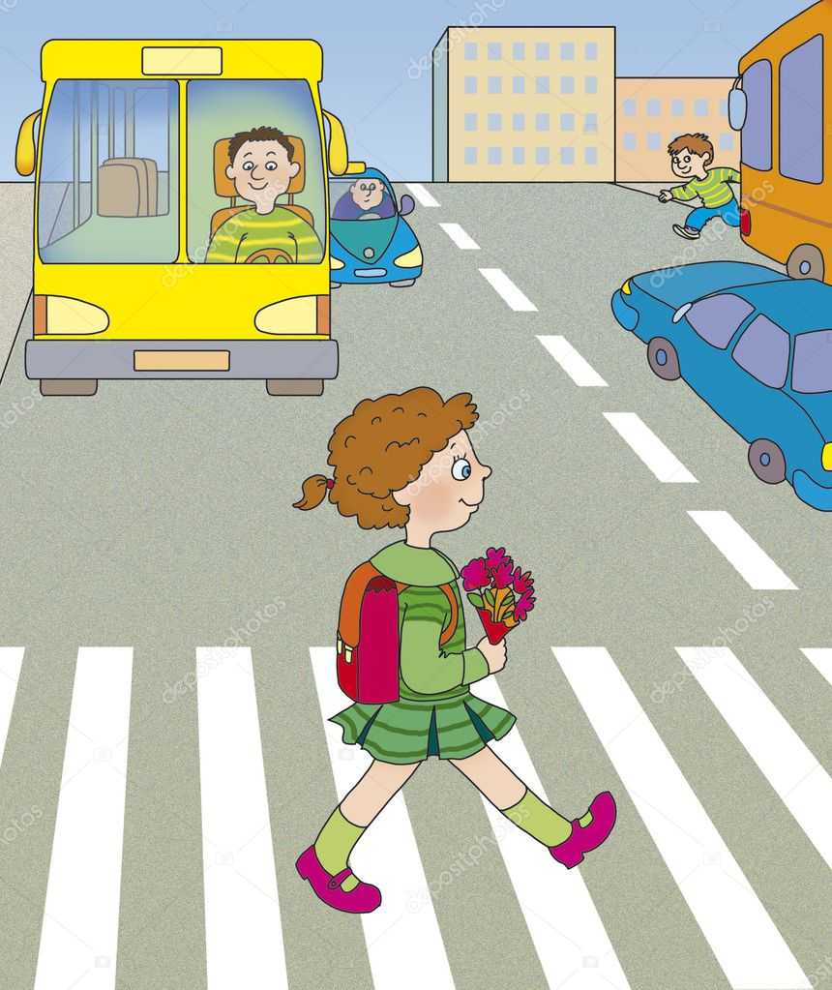

Картинка для команды №2

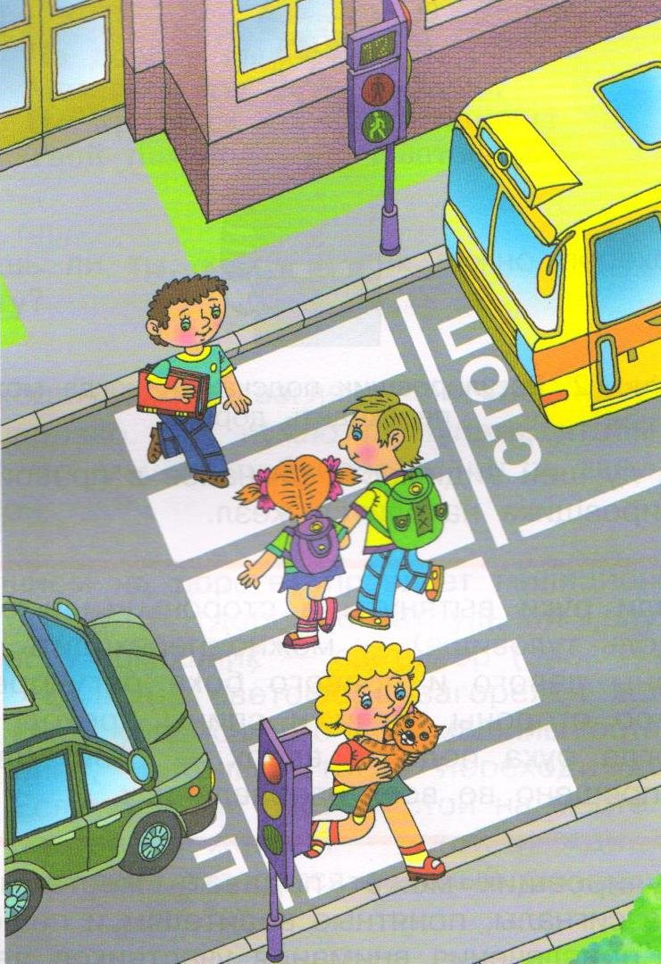

Приложение 6

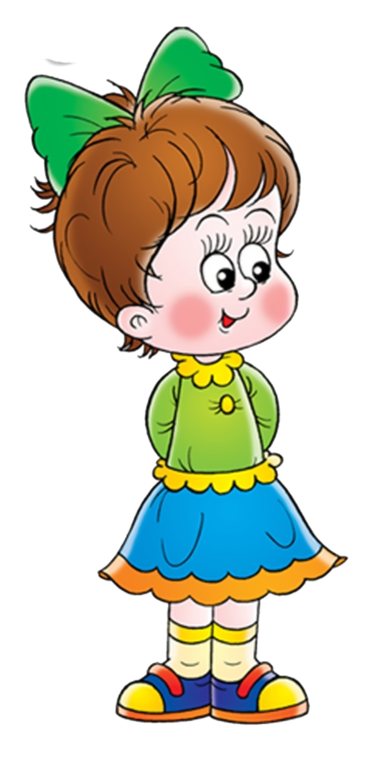
Приложение 7


